ОБҐРУНТУВАННЯ ТЕХНІЧНИХ ТА ЯКІСНИХ ХАРАКТЕРИСТИК ПРЕДМЕТА ЗАКУПІВЛІ, РОЗМІРУ БЮДЖЕТНОГО ПРИЗНАЧЕННЯ, ОЧІКУВАНОЇ ВАРТОСТІ ПРЕДМЕТА ЗАКУПІВЛІ

(відповідно до пункту 4¹ постанови КМУ від 11.10.2016 № 710 «Про ефективне використання державних коштів» (зі змінами))

1. Найменування, місцезнаходження та ідентифікаційний код замовника в Єдиному державному реєстрі юридичних осіб, фізичних осіб-підприємців та громадських формувань, його категорія: ДЕРЖАВНА УСТАНОВА "ЦЕНТР ІНФРАСТРУКТУРИ ТА ТЕХНОЛОГІЙ МІНІСТЕРСТВА ВНУТРІШНІХ СПРАВ УКРАЇНИ"; 03151, Україна, м. Київ, вул. Володимира Сікевича, 28; категорія замовника – бюджетна неприбуткова установа.

2. Назва предмета закупівлі із зазначенням коду за Єдиним закупівельним словником (у разі поділу на лоти такі відомості повинні зазначатися стосовно кожного лота) та назви відповідних класифікаторів предмета закупівлі і частин предмета закупівлі (лотів) (за наявності): Закупівля лавок, диванів-канапе, сидінь за кодом ДК 021:2015 – 39110000-6 Сидіння, стільці та супутні вироби і частини до них

3. Ідентифікатор закупівлі: — UA-2024-10-14-008432-а

4. Обґрунтування технічних та якісних характеристик предмета закупівлі: Закупівля лавок, диванів-канапе, сидінь за кодом ДК 021:2015 – 39110000-6 Сидіння, стільці та супутні вироби і частини до них

ТЕХНІЧНІ ВИМОГИ

№ п/п | Назва меблів | Одиниця виміру | Кількість
1 | Комплект лавок:  - Лавка м’яка № 1, 19 шт.;  - Лавка м’яка № 2, 2 шт.;  - Лавка гардеробна, 4 шт.; | компл. | 1
2 | Комплект диванів-канапе:  - Диван-канапе м’який розкладний, 3 шт.;  - Диван-канапе м’який модульний правий, 1 шт.;  - Диван-канапе м’який модульний лівий, 1 шт.;  - Диван-канапе м’який модульний №1, 3 шт.;  - Диван-канапе м’який модульний №2, 2 шт.;  - Диван-канапе м’який модульний №3, 1 шт. | компл. | 1
3 | Комплект сидінь та поворотних сидінь:  - Сидіння на високих ніжках, 3 шт.;  - Поворотне сидіння з підлокітниками, 16 шт.;  - Сидіння з м’якою оббивкою, 50 шт.;  - Поворотне сидіння з підголівником, 62 шт.;  - Сидіння м’яке поворотне, 6 шт.;  - Поворотне сидіння м’яке, 25 шт.;  - Поворотне сидіння шкіряне з дерев’яними підлокітниками, 1 шт.;  - Сидіння з масиву деревини з м'яким сидінням, 19 шт.;  - Поворотне сидіння, 15 шт.;  - Поворотне сидіння м’яке на опорі, 2 шт.;  - Поворотне сидіння м’яке на колесах, 4 шт. | компл. | 1

У ціну мають бути включені прямі, загальновиробничі та адміністративні витрати з урахуванням витрат, у тому числі, але не виключно: страхування, транспортування, завантажування, розвантажування, збирання меблів та інших витрат, визначених законодавством, а також економічно обґрунтований прибуток, який Учасник планує отримати в результаті продажу, податок на додану вартість, інші витрати, необхідні для виконання умов Договору до моменту його повного завершення.

1. Товар (складові товару) повинен постачатись новим в упаковці та з маркуванням виробника, а також повинна бути в наявності технічна документація, яка входить до комплекту постачання фірми-виробника.
2. У разі постачання неякісного Товару, Постачальник забезпечує заміну неякісного Товару якісним за власний рахунок при пред’явлені Покупцем не пізніше 7 робочих днів після отримання Товару.
3. Наявність заявлених Покупцем недоліків та причини їх виникнення повинно встановлюватись актом обстеження технічного стану Товару, який обов’язково укладається між Сторонами і є підставою для усунення Постачальником недоліків Товару у термін, що узгоджується за домовленістю Сторін. Акт обстеження технічного стану складається сервісним (технічним) центром Постачальника за участю представника Покупця.
4. Виконання постачання повинно здійснюватися відповідно до діючих нормативно-правових документів та умов цього проєкту Договору.
5. Надати у складі пропозиції гарантійний лист, що Учасник гарантує постачання Товару та виконання супутніх послуг у строки встановлені в проєкті Договору.
6. Доставка, встановлення, розвантаження, перевірка Товару відбуватиметься за адресою: м. Дніпро, вул. Тітова, 18.
7. Технічні вимоги:
- Меблі повинні бути виготовлені відповідно до вимог чинного санітарного законодавства та діючих в Україні державних норм та стандартів;
- Конструкція повинна відповідати своєму функціональному призначенню та сучасному дизайну.

У разі, якщо характеристики товару, що пропонується Учасником до постачання, відрізняються від характеристик, які вимагаються Замовником, такий учасник у складі тендерної пропозиції надає таблицю відповідності за нижченаведеною формою.

Таблиця відповідності

№ з/п | Назва | Найменування, опис технічних вимог, які визначені Замовником | Найменування, опис технічних вимог, які пропонуються Учасником

Товар повинен відповідати вимогам:
- Закону України від 14.08.2014р. № 1644-VІІ «Про санкції»,
- Указу Президента України від 15.05.2017р. № 133/2017 «Про рішення Ради національної безпеки і оборони України від 28 квітня 2017 року «Про застосування персональних спеціальних економічних та інших обмежувальних заходів (санкцій)».
- п/п. 4 п.2 частини першої Розпорядження Кабінету Міністрів України від 11.09.2014 р. №829-р «Про пропозиції щодо застосування персональних спеціальних економічних та інших обмежувальних заходів», згідно з якими заборонено здійснення державних закупівель товарів, робіт і послуг у юридичних осіб - резидентів Російської Федерації державної форми власності та юридичних осіб, частка статутного капіталу яких перебуває у власності Російської Федерації, а також у інших суб’єктів господарювання, що здійснюють продаж товарів, робіт і послуг походженням з Російської Федерації, крім випадків, коли заміщення таких предметів закупівлі іншими неможливе, що підтверджено Міністерством економічного розвитку і торгівлі.
У разі якщо товар не відповідає технічним вимогам Замовника або Учасник не в змозі виконати умови поставки, які визначені Замовником, Пропозиція відхиляється.

СПЕЦИФІКАЦІЯ:

№ з/п | Найменування | Примірний ескіз, комплектація | Кі-ть, шт
1 | Комплект лавок |  | 1
1.1 | Лавка м’яка №1 | Ширина – 1550 мм  Глибина – 650 мм  Висота – 700 мм  Матеріал: меблева екошкіра  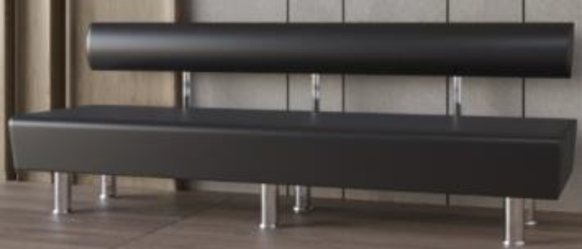 | 19
1.2 | Лавка м’яка №2 | Ширина – 1000 мм  Глибина – 650 мм  Висота – 700 мм  Матеріал: меблева екошкіра | 2
1.3 | Лавка гардеробна | Ширина – 2000 мм  Глибина – 360 мм  Висота – 450 мм  Матеріал: Профільна труба 40х20 чорного кольору. Кришка – ДСП, товщиною 18 мм.  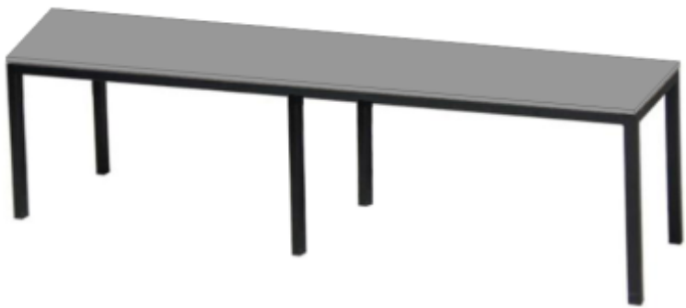 | 4
2 | Комплект диванів-канапе |  | 1
2.1 | Диван-канапе м’який розкладний | Габарити – 2070х1020х880мм/2070х1600х880 мм Комплектація: розкладний, з кроковим механізмом, меблева тканина  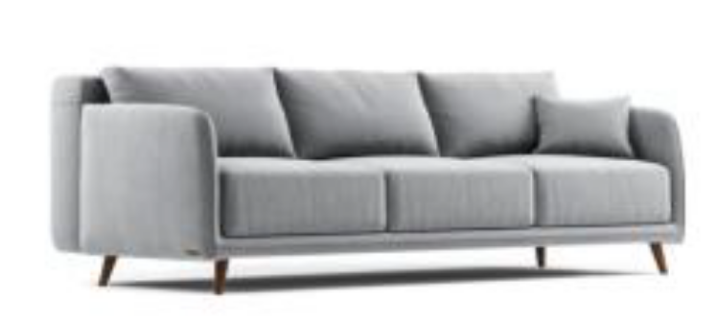 | 3
2.2 | Диван-канапе м’який модульний правий | Габарити – 1480х860х780 мм  Комплектація: правий модуль, тканина мебельна світло-сірий вельвет  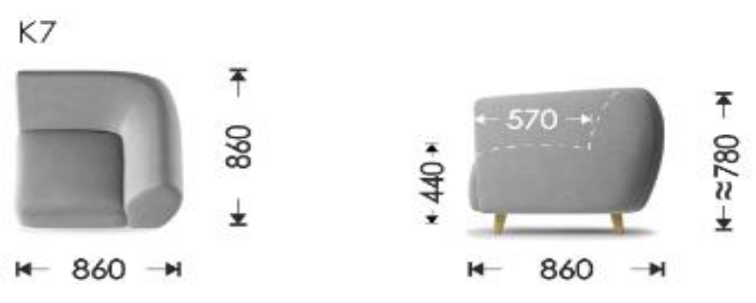  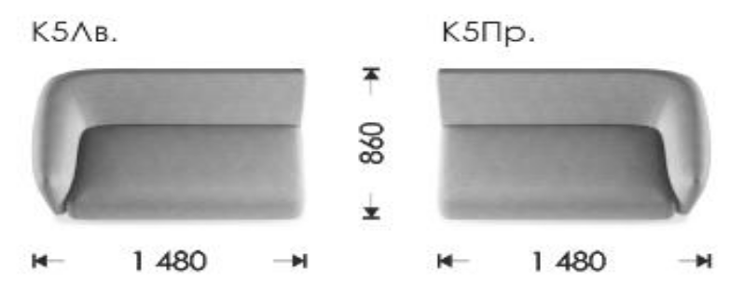  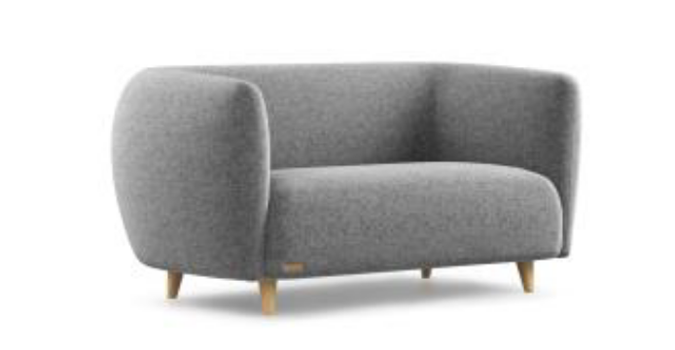 | 1
2.3 | Диван-канапе м’який модульний лівий | Габарити – 1480х860х780 мм  Комплектація: лівий модуль, тканина мебельна світло-сірий вельвет | 1
2.4 | Диван-канапе м’який модульний №1 | Габарити – 2000х860х780 мм  Комплектація: модуль центральний, тканина мебельна світло-сірий вельвет | 3
2.5 | Диван-канапе м’який модульний №2 | Габарити – 2000х860х780 мм  Комплектація: модуль центральний, тканина мебельна персик вельвет | 2
2.6 | Диван-канапе м’який модульний №3 | Габарити – 860х860х780 мм  Комплектація: модуль центральний, тканина мебельна світло-сірий вельвет | 1
3 | Комплект сидінь та поворотних сидінь |  | 1
3.1 | Сидіння на високих ніжках | Габарити – 480х430х650 мм  Комплектація: без підлокітниками, фіксована висота, три підніжки на різних висотах, матеріал: натуральний масив деревини, колір чорний  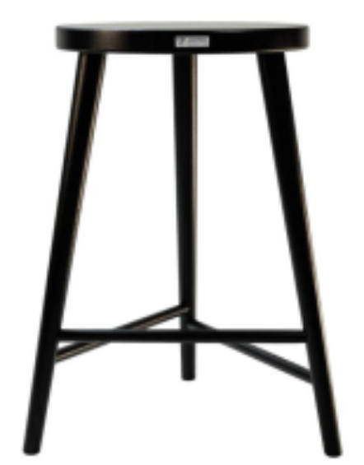 | 3
3.2 | Поворотне сидіння з підлокітниками | Габаритна глибина – 580 мм  Габаритна ширина – 590 мм  Діаметр бази – 660 мм  Висота виробу у верхньому положенні – 1200 мм  Комплектація: з підлокітниками, на колесах, підйомний механізм ANYFIX, матеріал: меблева чорна екошкіра  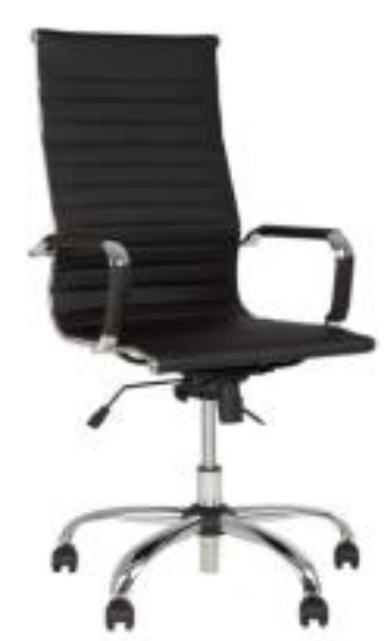 | 16
3.3 | Сидіння з м’якою оббивкою | Габаритна глибина – 565 мм  Габаритна ширина – 535 мм  Висота виробу у верхньому положенні – 815 мм  Комплектація: з підлокітниками, матеріал: меблева чорна тканина  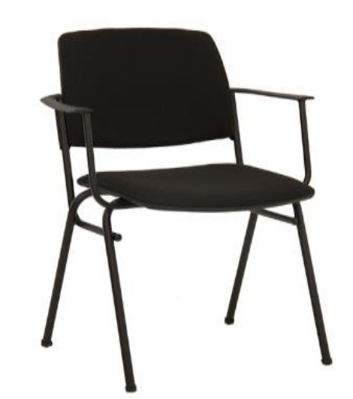 | 50
3.4 | Поворотне сидіння з підголівником | Габаритна глибина – 580 мм  Габаритна ширина – 590 мм  Діаметр бази – 660 мм  Висота виробу у верхньому положенні – 1095-1310 мм  Комплектація: з підлокітниками, підголівником регулюємий, на колесах, підйомний механізм TILT, матеріал: тканина меблева сіра  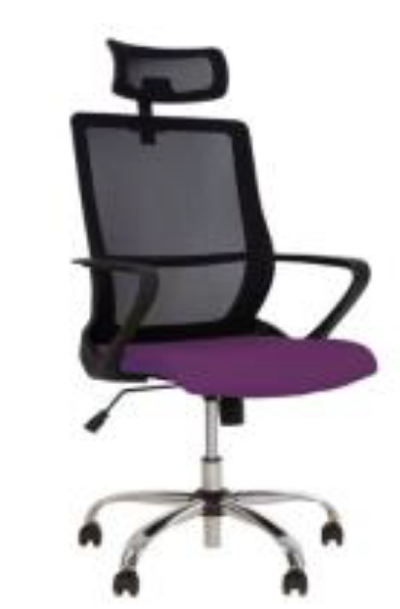 | 62
3.5 | Сидіння м’яке поворотне | Габарити – 810х580х670 мм  Комплектація: з підлокітниками, металева опора, поворотний механізм, матеріал: меблева тканина Magic Velvet 2217  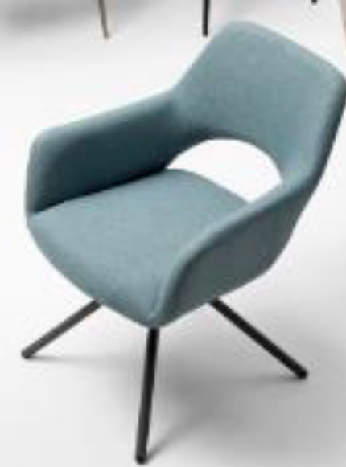 | 6
3.6 | Поворотне сидіння м’яке | Габаритна глибина – 890 мм  Габаритна ширина – 620 мм  Діаметр бази – 620 мм  Висота виробу у верхньому положенні – 1110-1210 мм  Комплектація: з підлокітниками, на колесах, підйомний механізм TILT, матеріал: меблева шкіра  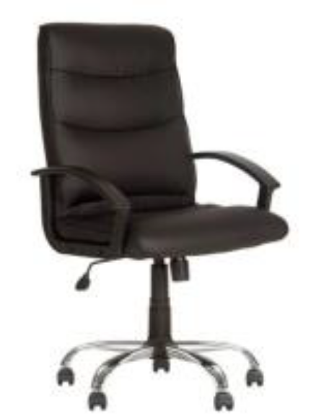 | 25
3.7 | Поворотне сидіння шкіряне з дерев’яними підлокітниками | Габаритна глибина – 728 мм  Габаритна ширина – 728 мм  Діаметр бази – 728 мм  Висота виробу у верхньому положенні – 1285-1375 мм  Комплектація: з підлокітниками із дерев’яними накладками, на колесах, підйомний механізм MULTIBLOCK, матеріал: меблева шкіра  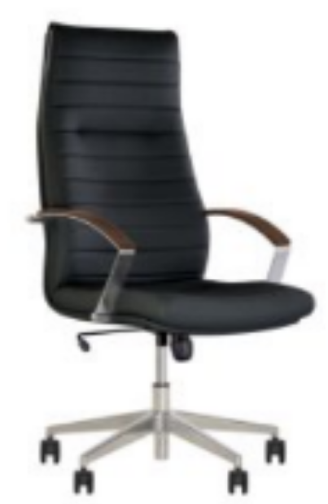 | 1
3.8 | Сидіння з масиву деревини з м'яким сидінням | Габарити – 740х500х440 мм  Комплектація: з підлокітниками, матеріал: натуральний масив деревини, сидіння м’яке - меблева тканина чорна  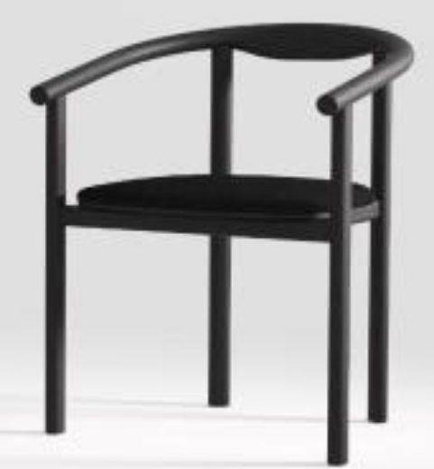 | 19
3.9 | Поворотне сидіння | Габаритна глибина – 670 мм  Габаритна ширина – 550 мм  Висота виробу у верхньому положенні – 1105-1195 мм  Комплектація: з підлокітниками, на колесах, підйомний механізм TILT, матеріал: тканина меблева сіра  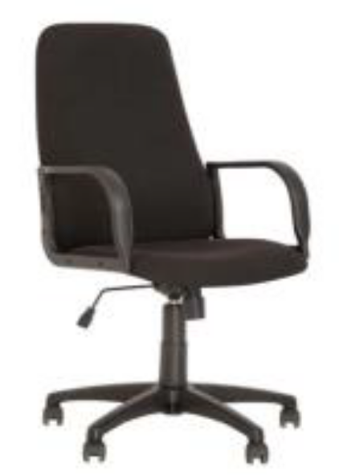 | 15
3.10 | Поворотне сидіння м’яке на опорі | Габарити – 810х580х670 мм  Комплектація: з підлокітниками, металева опора хрестова, поворотний механізм, матеріал: тканина меблева вельвет №1  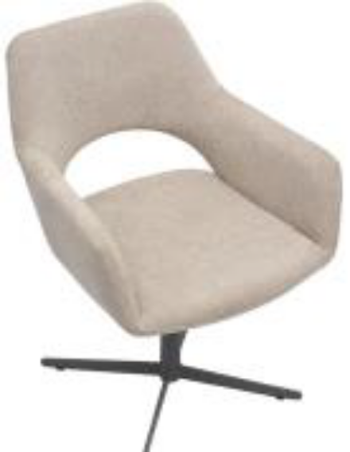 | 2
3.11 | Поворотне сидіння м’яке на колесах | Габарити – 810х580х670 мм  Комплектація: з підлокітниками, металева опора на колесах, поворотний механізм, матеріал: тканина меблева вельвет №2  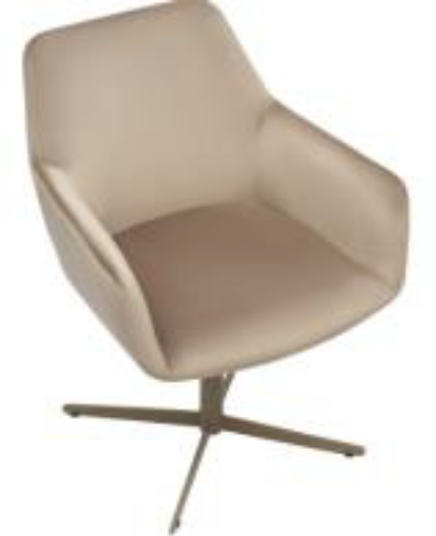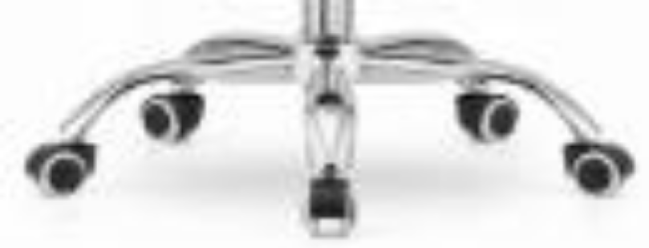 | 4

У разі наявності в Специфікації посилання на конкретну торгову марку, фірму, код виробника, назву Товару або джерело його походження слід вважати, що після такого посилання міститься вираз «або аналог».
Під «аналогом» розуміється аналогічний Товар (рівноцінний і рівнозначний), який повністю відповідає технічним та якісним характеристикам, зазначеним у Специфікації. У разі, якщо учасник пропонує «аналог», замість Товару, наведеного у Специфікації, то він повинен позначити таку складову частину виразом «аналог» та надати документи, які підтверджують, що «аналог» має аналогічні якісні та технічні характеристики. Також надати порівняльну таблицю із зазначенням найменування товару та запропонованого учасником аналогу.

Для підтвердження відповідності тендерної пропозиції технічним, якісним та кількісним характеристикам предмета закупівлі учасник у складі тендерної пропозиції повинен надати:
- Чинний висновок державної санітарно-епідеміологічної експертизи на відповідність ДСП вимогам ДСТУ EN 312:2018 Плити деревинно-стружкові. Технічні вимоги (EN 312:2010, IDT);
- Сертифікат (декларацію) відповідності, який підверджує відповідність плит деревинно-стружкових діючим в Україні державним нормам та стандартам: ТУ У 16.2-33273907-001:2017 «Плити деревинно-стружкові та деревинно-волокнисті ламіновані. Технічні умови»
- Для підтвердження проведеної сертифікації на відповідність ДСП екологічним вимогам щодо емісії формальдегіду CARB, надати відповідний сертифікат.
- Доставка товару, завантажувальні-розвантажувальні роботи здійснюються транспортом та за рахунок учасника (постачальника) про що необхідно надати лист-гарантію.
- Оригінал гарантійного листа про надання гарантії на товар строком не менше 24 місяців.
- Гарантійний лист від учасника, яким гарантується ремонт або заміна бракованого виробу протягом 7 робочих днів після письмової заявки Замовника.
- Інформація у вигляді таблиці з порівняльними характеристиками встановленого Замовником предмету закупівлі до запропонованого Учасником Товару. Така порівняльна таблиця повинна містити інформацію про виробника та складатися з конкретних технічних значень, без використання «не менше» та «не більше».
- Якщо Учасник не є виробником меблів, надати Авторизаційний лист від виробника меблів або його офіційного дистриб’ютора (представника) на території України (статус офіційного дистриб’ютора виробника необхідно підтвердити сертифікатом або листом від виробника, який підтверджує такий статус), виданий на ім'я Учасника з зазначенням номеру закупівлі, предмету закупівлі, назви замовника, гарантійних зобов'язань виробника.
Для забезпечення якості товару Учасники зобов’язані впровадити на підприємстві систему менеджменту якості відповідно до стандарту ДСТУ ISO 9001:2018 (ISO 9001:2015, IDT) або ДСТУ ISO 9001:2015 (ISO 9001:2015, IDT) «Системи управління якістю. Вимоги».
Для підтвердження впровадження системи менеджменту якості учасник повинен надати чинний на момент подання пропозиції і протягом дії Договору сертифікат, який було видано на підприємство Учасника органом по сертифікації, акредитованим національним агентством з акредитації України у відповідній сфері акредитації. Для підтвердження наявності акредитації та відповідної сфери акредитації Учасник зобов’язаний надати у складі тендерної пропозиції копію Атестату акредитації Органу з сертифікації.
Також учасниками у складі пропозиції надається: сертифікат відповідності ДСТУ ISO 14001:2015 (ISO 14001:2015, IDT) «Системи екологічного управління. Вимоги та настанови щодо застосування».
Для підтвердження учасник повинен надати чинний на момент подання пропозиції і протягом дії Договору сертифікат, який було видано на підприємство Учасника органом по сертифікації, акредитованим національним агентством з акредитації України у відповідній сфері акредитації. Для підтвердження наявності акредитації та відповідної сфери акредитації Учасник зобов’язаний надати у складі тендерної пропозиції копію Атестату акредитації Органу з сертифікації.
5. Обґрунтування розміру бюджетного призначення: розмір бюджетного призначення визначено Законом України «Про Державний бюджет України на 2024 рік» за КПКВК 1001050 «Забезпечення діяльності органів, установ та закладів Міністерства внутрішніх справ України, підготовка кадрів закладами вищої освіти із спеціальними умовами навчання» відповідно до бюджетного запиту на 2024 рік.

6. Очікувана вартість предмета закупівлі: 1 470 408,15 грн. (один мільйон чотириста сімдесят тисяч чотириста вісім гривен 15 коп.) з ПДВ.

7. Обґрунтування очікуваної вартості предмета закупівлі: Очікувана вартість визначена відповідно до частини 1 та 2 пункту 1 Розділу ІІІ «Методи визначення очікуваної вартості» Примірної методики визначення очікуваної вартості предмета закупівлі затвердженої Наказом Міністерства розвитку економіки, торгівлі та сільського господарства України 18.02.2020 № 275 та розрахована, як середньоарифметичне значення масиву отриманих даних, що розраховується за такою формулою: Цод = (Ц1 +… + Цк) / К.

8. Процедура закупівлі: Застосовується процедура відкритих торгів з особливостями.

